Instrução de Processo (IP)
Manutenção Sistema de Infusão (equipos e conectores)
Nº | O que fazer? |  | Imagem |  | Como fazer ?
1 | Inspecionar o sistema de infusão diariamente a cada manipulação |  | 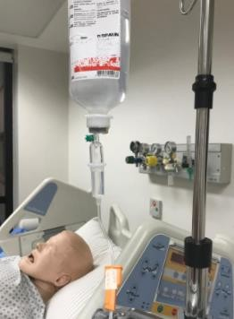 |  | - Verificar presença de sangue ou sujidade  - Realizar troca imediata do sistema: equipos, conectores e torneirinhas.
2 | Datar circuitos |  | 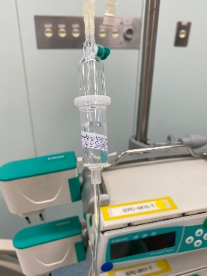  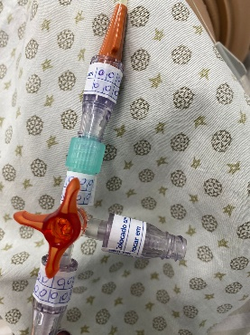 |  | - Colocar data nos equipos e conectores do CVC, e atentar-se para a validade dos mesmos.
3 | Para infusão contínua |  | 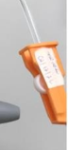  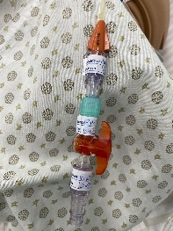  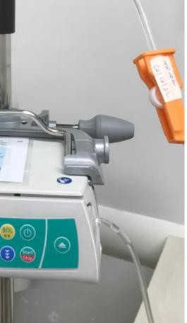 |  | - Trocar conectores e equipos a cada 96 horas.
4 | Para infusão intermitente |  | 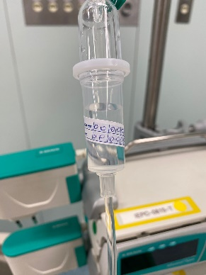 |  | - Trocar equipos a cada 24 horas.
5 | Para NPT |  | 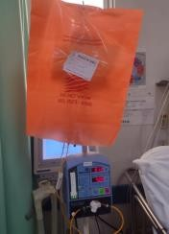 |  | - Trocar equipos e dispositivo  complementar de NPT a cada bolsa.
6 |  | Para Propofol |  | 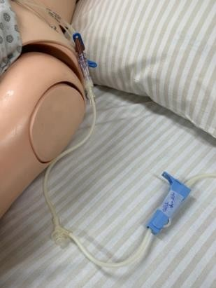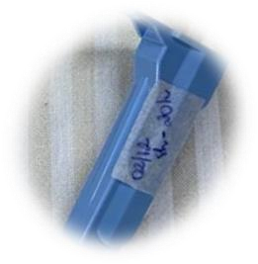 |  | - Trocar equipo e dispositivo complementar de propofol a cada 12 horas ou conforme orientação fabricante.
7 |  | Para  hemoderivados |  | 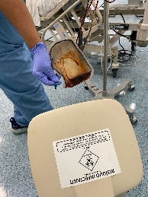  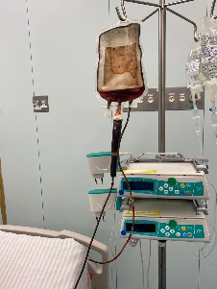 |  | - Descartar equipo de hemoderivado a cada uso.
8 |  | Para monitorização hemodinâmica |  | 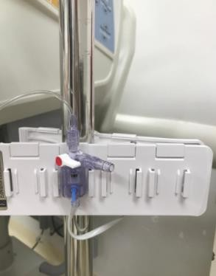 |  | - Trocar equipo monitorização hemodinâmica a cada 96 horas.
9 |  | Minimizar desconexões do  sistema |  | 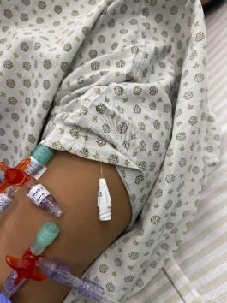 |  | Evitar desconectar o sistema durante banho, mobilização.
 |  |  |  | Obs: registrar todas as trocas realizadas em prontuário.
 |  | ◆ |  | Dicas de Segurança
 |  |  |  | Pontos importantes!

